Kafka概述.md

# 第9单元 kafka概述

# 【授课重点】

1. Kafka是什么
2. 消息队列内部的实现原理
3. 为什么需要消息队列
4. Kafka架构
5. 分布式模型
6. Kafka的环境搭建

# 【考核要求】

1. Kafka是什么
2. 消息队列内部的实现原理
3. 为什么需要消息队列
4. Kafka架构
5. 分布式模型
6. Kafka的环境搭建

# 【教学内容】

## 9.1 课程导入

**Kafka是什么?**



Apache Kafka是一个开源**消息**系统，由Scala写成。是由Apache软件基金会开发的一个开源消息系统项目。

Kafka最初是由LinkedIn开发，并于2011年初开源。2012年10月从Apache Incubator毕业。该项目的目标是为处理实时数据提供一个统一、高通量、低等待的平台。

**Kafka是一个分布式消息队列：生产者、消费者的功能。**它提供了类似于JMS的特性，但是在设计实现上完全不同，此外它并不是JMS规范的实现。

Kafka对消息保存时根据Topic进行归类，发送消息者称为Producer,消息接受者称为Consumer,此外kafka集群有多个kafka实例组成，每个实例(server)成为broker。

无论是kafka集群，还是producer和consumer都依赖于**zookeeper**集群保存一些meta信息，来保证系统可用性

## 9.2为什么需要消息队列

消息系统的核心作用就是三点：解耦，异步和并行

以用户注册的案列来说明消息系统的作用

**用户注册的一般流程**

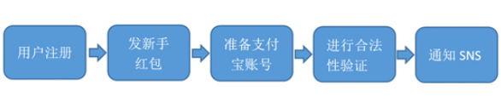

**问题**：随着后端流程越来越多，每步流程都需要额外的耗费很多时间，从而会导致用户更长的等待延迟。

**用户注册的并行执行**

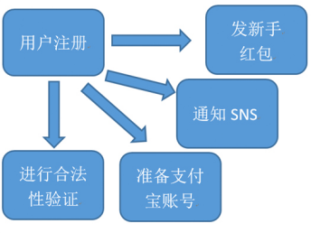

**问题**：系统并行的发起了4个请求，4个请求中，如果某一个环节执行1分钟，其他环节再快，用户也需要等待1分钟。如果其中一个环节异常之后，整个服务挂掉了。

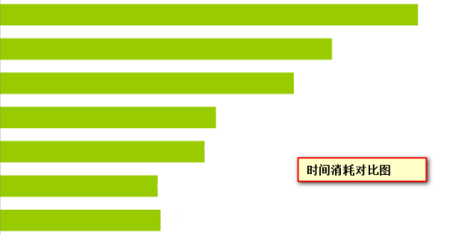

**用户注册的最终一致**

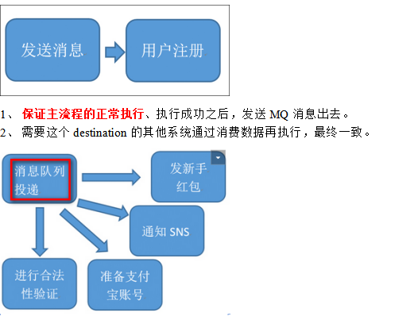

## 9.3 Kafka架构,分布式模型

Topic ：消息根据Topic进行归类

Producer：发送消息者,生产者

Consumer：消息接受者,消费者

broker：每个kafka实例(server)

Zookeeper：依赖集群保存meta信息。

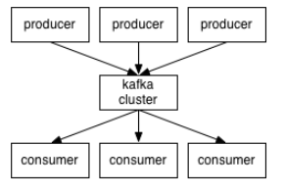

## 9.4 Kafka的环境搭建

### 9.4.1 **基础环境准备**

安装前的准备工作（zk已经部署完毕）

关闭防火墙

chkconfig iptables off && setenforce 0

### 9.4.2 kafka单机版安装采用自带的zookeeper处理

**1.校验一下java是否安装**

java -version  
   
 java version "1.8.0_171"  
 Java(TM) SE Runtime Environment (build 1.8.0_171-b11)  
 Java HotSpot(TM) 64-Bit Server VM (build 25.171-b11, mixed mode)

如果没有安装，请先安装java环境 参考JDK安装方法 〜/ .bashrc文件(环境变量配置文件方式二)

**2.上传kafka文件到虚拟机中kafka_2.12-2.2.0**

**课堂案例:**

rz 命令调出上传窗口

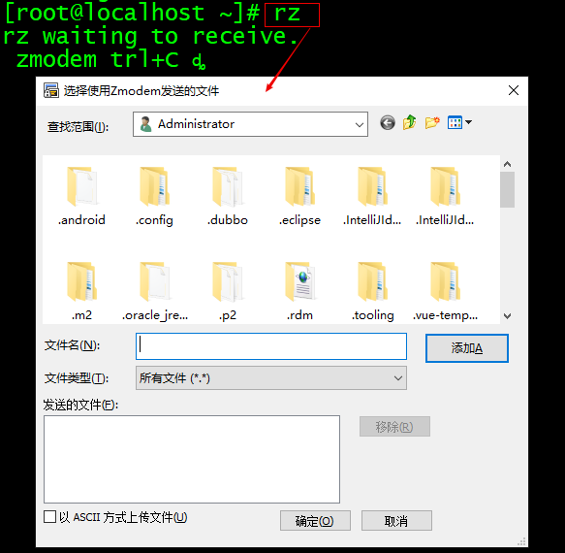

**课堂案例:**

ll命令查看上传的kafka文件

fig:

**3.解压安装kafka到/usr/local中**

tar -zxvf kafka_2.11-1.0.0.tgz -C /opt/  
  
重命名kafka的文件 ：  
mv kafka_2.11-1.0.0 /opt/kafka

**4.切换到kafka的配置文件目录**

pwd  
  
cd /opt/kafka/config

**课堂案例:**

fig:

**5.kafka安装目录下的config文件夹为其配置文件，我们需要修改的有 server.properties和zookeeper.properties。**

mkdir kafka-logs-0  
  
 server.properties： kafka的配置文件  
 log.dirs=/tmp/kafka-logs  
 修改为:  
 log.dirs=/opt/kafka1/kafka-logs-0  
  
 zookeeper.properties kafka自带的zookeeper的配置  
 dataDir=/tmp/zookeeper  
 修改为:  
 dataDir=/opt/kafka1/my_zookeeper

如下图:

fig:

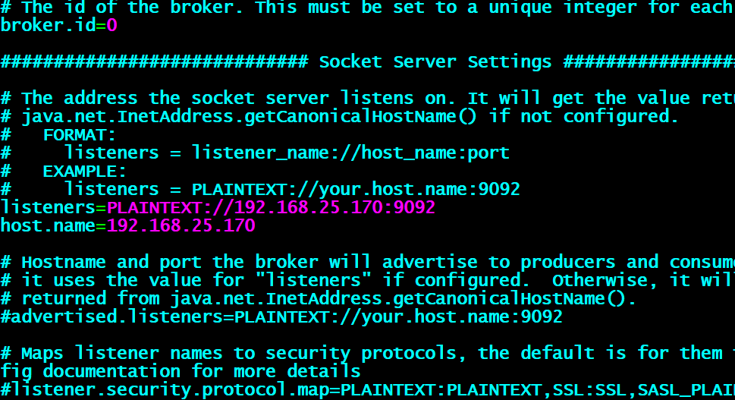

fig:

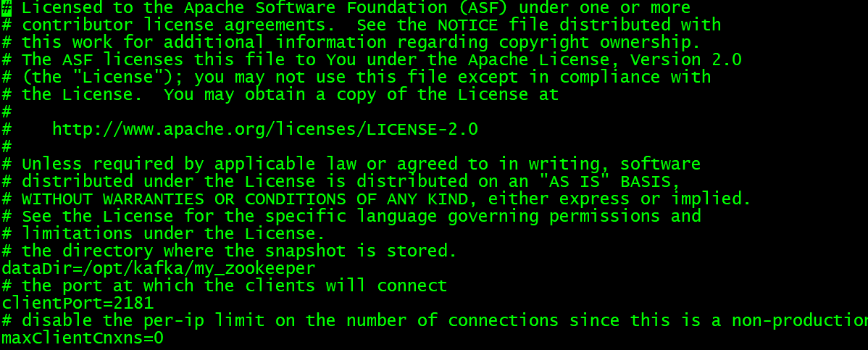

**6.启动zookeeper**

/opt/kafka/bin/zookeeper-server-start.sh /opt/kafka/config/zookeeper.properties

**7.启动kafka**

/opt/kafka/bin/kafka-server-start.sh /opt/kafka/config/server.properties

**8.创建主题 (让我们创建一个名为“test”的主题，它只包含一个分区，只有一个副本)**

/opt/kafka/bin/kafka-topics.sh --create --zookeeper localhost:2181 --replication-factor 1 --partitions 1 --topic 1704D  
  
 备注： 或者，您可以将代理配置为在发布不存在的主题时自动创建主题，而不是手动创建主题。

**9.查看主题: 如果我们运行list topic命令，我们现在可以看到该主题**

/opt/kafka/bin/kafka-topics.sh --list --zookeeper localhost:2181

**10.发送一些消息**  
 Kafka附带一个命令行客户端，它将从文件或标准输入中获取输入，并将其作为消息发送到Kafka集群。默认情况下，每行将作为单独的消息发送。运行生产者，然后在控制台中键入一些消息以发送到服务器。

/opt/kafka/bin/kafka-console-producer.sh --broker-list localhost:9092 --topic 1704D  
  
 >等待输入发送的消息

**11.启动消费者**

/opt/kafka/bin/kafka-console-consumer.sh --bootstrap-server 192.168.25.133:9092 --topic 1704D --from-beginning 从第一条开始接受  
/opt/kafka/bin/kafka-console-consumer.sh --bootstrap-server 192.168.25.133:9092 --topic 1704D从现在生产者发送开始接受。

# 课堂练习

**1.完成课堂案例kafka的安装(40分钟)**